Додаток
до листа КЗ ЛОР «ЛОІППО»
№ 01 від 05.01.2026

Інструктивно-методичні матеріали
щодо проведення II етапу Всеукраїнського конкурсу
«Джерело творчості» у 2025/2026 навчальному році

II етап (обласний) Всеукраїнського конкурсу «Джерело творчості» (далі – Конкурс) проводиться відповідно до Положення про Всеукраїнський конкурс «Джерело творчості», затвердженого наказом Міністерства освіти і науки України від 23.11.2017 № 1527, зареєстрованим у Міністерстві юстиції України 15.12.2017 за № 1517/31385 (далі – Положення), наказу Міністерства освіти і науки України від 18.12.2025 № 1668 «Про проведення Всеукраїнського конкурсу «Джерело творчості» у 2025-2026 навчальному році» та наказу Департаменту освіти і науки Львівської державної адміністрації від 30.12.2025 №02-01/01/445 «Про проведення I-II етапів Всеукраїнського конкурсу «Джерело творчості» у 2025-2026 навчальному році».
У Конкурсі братимуть участь керівники гуртків, секцій, творчих об’єднань закладів позашкільної освіти за такими напрямами (профілями, науковими відділеннями) позашкільної освіти:

військово-патріотичний;

дослідницько-експериментальний (наукове відділення хімії та біології);

еколого-натуралістичний (природничий профіль: керівники гуртків за профілем «Генетика і селекція»);

науково-технічний (початково-технічний профіль, предметно-технічний профіль, робототехніка);

туристсько-краєзнавчий (туристсько-краєзнавчий профіль);

художньо-естетичний (декоративно-ужитковий профіль: писанкарство).

Строки та порядок проведення

I-II етапи Конкурсу проводяться як один етап - II етап (обласний) у січні - лютому 2026 року (заочно).
Під час II етапу буде проведено заочне оцінювання опису власного педагогічного досвіду кожного учасника Конкурсу. Опис свого досвіду учасники подають на Конкурс у вигляді електронного портфоліо.
Усі організаційні заходи щодо проведення II етапу Конкурсу має бути здійснено з обов’язковим дотриманням законодавства в частині забезпечення заходів безпеки, пов’язаних із запровадженням правового режиму воєнного стану в Україні.

Для участі у II етапі Конкурсу до організаційного комітету II етапу учасники мають подати документи, перелічені у пункті 5 розділу ІІІ Положення, а саме:
1) заявку на участь у II етапі Конкурсу за формою згідно з додатком до Положення в друкованому та електронному вигляді, завірену керівником органу управління освітою територіальної громади та керівником закладу освіти (в заявці потрібно вказати посилання на інтернет-ресурс, де розміщено електронне портфоліо учасника Конкурсу);
2) характеристику професійної педагогічної діяльності, завірену відповідним органом управління освітою територіальної громади та керівником закладу освіти;
3) опис власного педагогічного досвіду роботи у вигляді електронного портфоліо за обов’язковими розділами:
анотація «Мій педагогічний досвід»,
розробка заняття гуртка або іншого творчого об’єднання,
розробка організаційно-масового заходу,
відеозапис/відеозаписи заняття/занять гуртка або іншого творчого об’єднання.

Для участі у II етапі Конкурсу учасники мають подати у термін до 9 лютого 2026 року :
у друкованому вигляді - на адресу КЗ ЛОР «Львівський обласний інститут післядипломної педагогічної освіти», вул. Огієнка, 18а, м. Львів, 79007,
- належно оформлену Заявку на участь у II етапі Конкурсу за формою (додаток 1),
- завірену характеристику учасника;

у електронному вигляді – на електронну адресу ККМД e-mail: kpv@loippo.lviv.ua з вказанням теми повідомлення «Конкурс_ДжерелоТворчості»
- заявку на участь у II етапі Конкурсу (документ Microsoft Word),
- електронне портфоліо, розміщене на інтернет-ресурсі (покликання).
Наголошуємо, в заявці потрібно вказати посилання на веб-сайт, де розміщено електронне портфоліо учасника II етапі Конкурсу.

Заявки, що надійдуть після зазначеної дати, розглядатися не будуть.

Критерії оцінювання та підбиття підсумків II етапу Конкурсу

Конкурсні матеріали учасників Конкурсу оцінюються журі II етапу за критеріями оцінювання згідно з розділом VI Положення про Всеукраїнський конкурс «Джерело творчості», затвердженого наказом Міністерства освіти і науки України від 23.11.2017 № 1527, зареєстрованим у Міністерстві юстиції України 15.12.2017 за № 1517/31385, відповідно до вимог щодо змісту та оформлення електронного портфоліо (лист НЦ «МАН» від 23.12.2025 № 1.1/5.1-1518 «Про інструктивно-методичні рекомендації щодо проведення Всеукраїнського конкурсу «Джерело творчості» у 2025-2026 навчальному році»).
Переможці Конкурсу визначаються окремо за кожним із визначених напрямів (профілів/наукових відділень) позашкільної освіти.
Рішення журі Конкурсу оформляються протоколом, який підписують голова, секретар та всі члени, присутні на засіданні. Протокол передається до організаційного комітету II етапу Конкурсу в день завершення роботи журі. Рішення про переможців II етапу Конкурсу розміщується на сайті КЗ ЛОР «ЛОІППО» не пізніше трьох робочих днів після його прийняття .
Переможці ІІ етапу Конкурсу нагороджуються Дипломами департаменту освіти і науки Львівської обласної державної адміністрації відповідних ступенів, інші учасники – Дипломами за участь у ІІ етапі Конкурсу.

Переможці II етапу Конкурсу (по одному представнику від Львівської області з кожного із визначених напрямів (профілів/наукових відділень) позашкільної освіти) братимуть участь у ІІІ етапі (Всеукраїнському) Конкурсу за поданням організаційного комітету у вигляді протоколу, засвідченого підписами голови та секретаря.
Для участі у ІІІ етапі Конкурсу переможці ІІ етапу (відповідно до протоколу організаційного комітету ІІ етапу Конкурсу) до 13 березня 2026 року мають подати:
у друкованому вигляді на адресу Національного центру «Мала академія наук України» з поміткою «Джерело творчості» (м. Київ, вул. Дегтярівська, 38-44, 04119) надіслати:
-належно оформлену заявку на участь,

-завірену характеристику учасника;

в електронному вигляді на електронну адресу відділу професійного розвитку педагогів Національного центру «Мала академія наук України» osvita_pedagogy@man.gov.ua :
-заявку на участь (документ Microsoft Word),

-електронне портфоліо, розміщене на інтернет-ресурсі (покликання).

Вимоги до змісту та оформлення електронного портфоліо
(опису власного педагогічного досвіду роботи)

Опис власного педагогічного досвіду роботи у вигляді електронного портфоліо складається з наступних обов’язкових розділів.
1. Анотація «Мій педагогічний досвід роботи» має містити:
загальні відомості про учасника;
фото-портрет (рекомендований формат збереження фотографій – JPEG;
тема досвіду;
обґрунтування актуальності досвіду;
інноваційні підходи до організації освітньої діяльності;
системність роботи педагога, форми і методи здійснення освітньої діяльності, її науковість, спрямованість і плановість;
практична значущість і рівні впровадження досвіду (місцевий, районний/міський, обласний, Всеукраїнський);
наявність навчально-методичних, наукових розробок за останні 5 років;
участь у фахових конкурсах, семінарах, конференціях, форумах, змаганнях, фестивалях тощо;
результати участі педагога та його вихованців у міжнародних, всеукраїнських, регіональних, місцевих проектах, освітніх програмах, організаційно-масових заходах (що підтверджуються відповідними документами: грамотами, дипломами, сертифікатами, відгуками про роботу, скан-публікаціями у засобах масової інформації тощо) за останні 5 років.
Звертаємо увагу, що призначення анотації – привернути увагу фахівців, викликати інтерес до змісту досвіду. Анотація має бути компактною, інформативною і оригінальною. Основні вимоги: чіткість, логічність і зв’язність викладу та без застосування загальних фраз.
Не рекомендовано:
вживати загальні фрази, а також зазначати несуттєві деталі й загальновідомі положення;
застосовувати таблиці, малюнки, схеми, діаграми та формули;
використовувати скорочення та умовні позначення, крім загальновживаних; якщо скорочення вводяться, то під час першого вживання
потрібно надати їх розшифрування, наприклад: ОІППО (обласний інститут післядипломної педагогічної освіти), ЗПО (заклад позашкільної освіти).
Під час написання анотації треба пам’ятати, що для фахівців зазначеної галузі знань або тих, хто цікавиться цією тематикою, вона буде слугувати коротким рефератом, який дасть змогу визначити доцільність вивчення досвіду учасника Конкурсу. За анотацією буде оцінюватися глибина, актуальність та перспективність досвіду його роботи.
2. Розробка заняття гуртка (секції, творчого об’єднання) подається з дидактичним забезпеченням та зазначенням навчальної програми, за якою організована освітня діяльність, та рівня її затвердження (якщо навчальна програма має місцевий чи регіональний рівень затвердження, потрібно додати до розробки текстовий варіант цієї програми, у разі використання навчальної програми з грифом МОН – зазначити лише її назву, авторів та рік набуття чинності).
3. Відеозапис або відеозаписи занять гуртка (секції, творчого об’єднання) за навчальною програмою загальною тривалістю до 30 хвилин мають доповнювати і всебічно презентувати роботу педагога та не дублювати розробку заняття.
Електронне портфоліо потрібно розмістити на інтернет-ресурсі. Рекомендуємо застосовувати сервіси Google, а саме Google диск

Послідовність розміщення електронного портфоліо
на інтернет-ресурсі

Для роботи рекомендовано застосовувати браузер Google Chrome.
Перш за все, потрібно створити портфоліо онлайн на Диску Google– аккаунт (реєстрація) в сервісах Google, який є однаковим і для поштової скриньки gmail, і для соціальної мережі Google+, і для Youtube
https://www.google.com.ua
Зайдіть у «Диск».

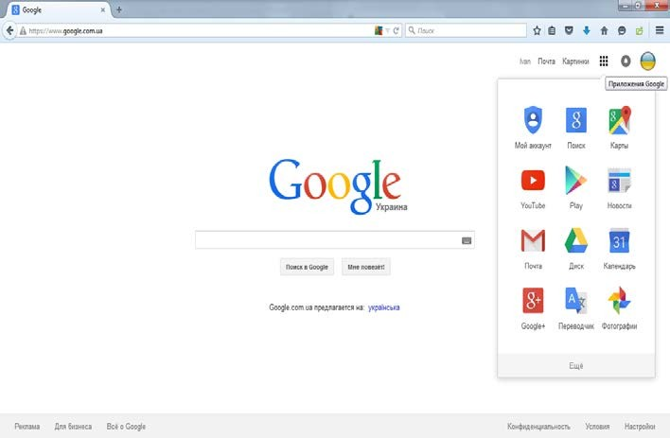


У «Диску» створіть папку «Портфоліо».
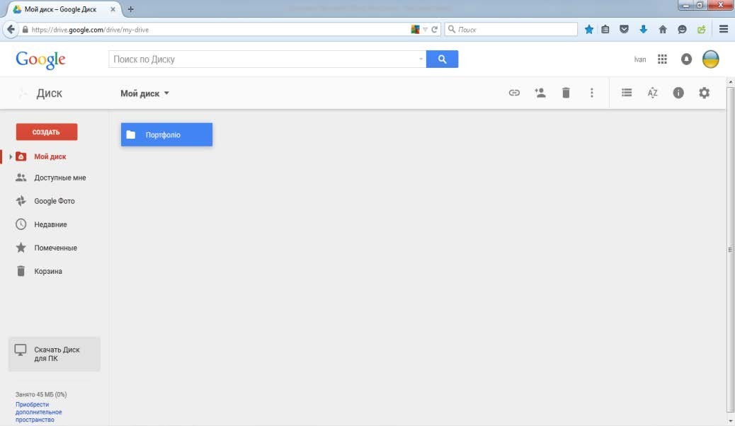

У папці «Портфоліо» створіть своє портфоліо за допомогою сервісів Google, а саме: Google документи, Google таблиці, Google презентації, та інших запропонованих варіантів.

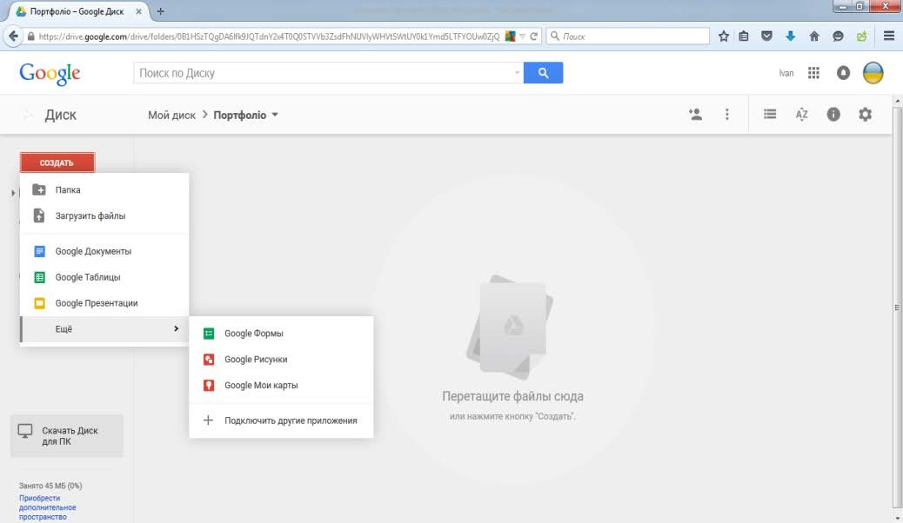


Для створення презентації

За допомогою функції «Завантажити файли» додайте свої фото- та відеоматеріали.
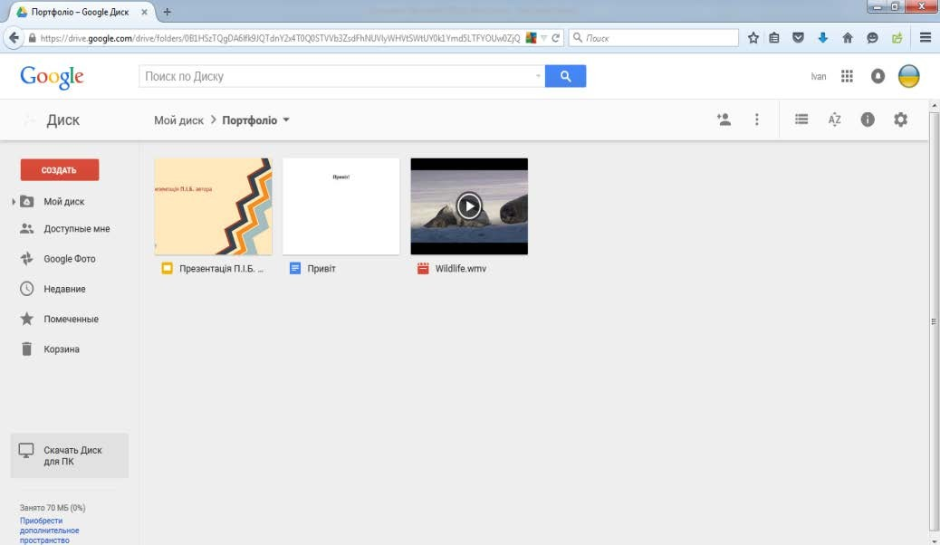

Після розміщення всіх матеріалів поверніться до початку.
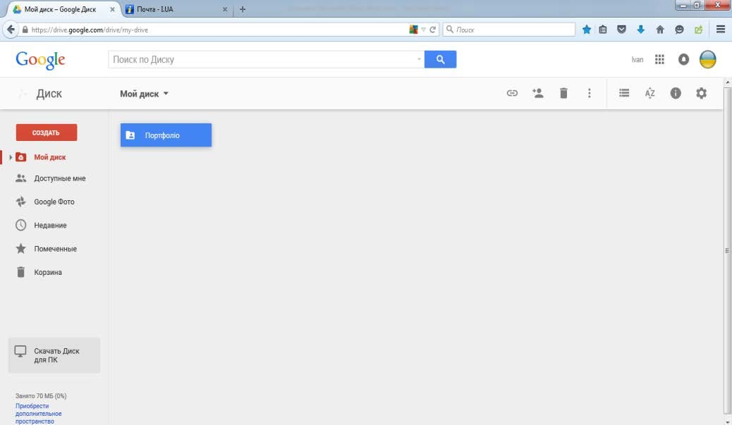

На папці «Портфоліо» натисніть лівою клавішею миші та оберіть пункт «Спільний доступ».
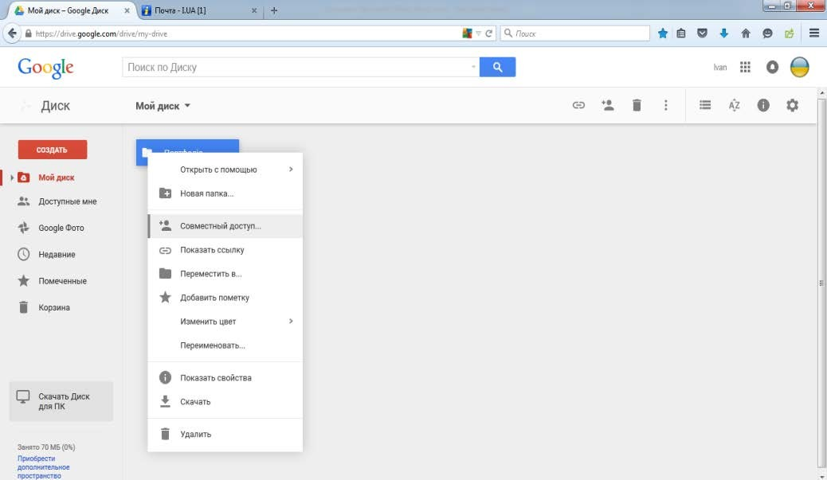
У вікні, що з’явилося, оберіть функцію «Увімкнути доступ за посиланням».
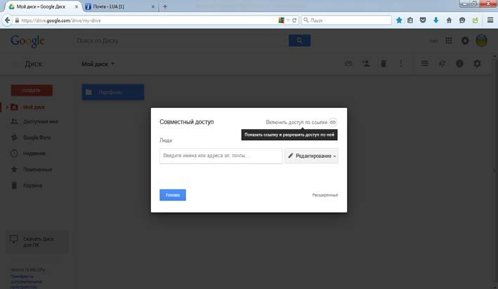
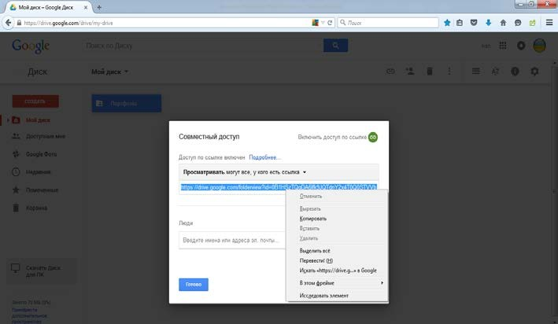
У вікні наведіть курсором на посилання, лівою клавішею миші оберіть функцію «Копіювати».

Натисніть «Готово».
Скопійоване посилання наідішліть електронною поштою на адресу: kpv@loippo.lviv.ua

Інструктивно-методичні матеріали щодо проведення II етапу (обласного) Всеукраїнського конкурсу «Джерело творчості» у 2025/2026 навчальному році підготовлено відповідно до:
- Положення про Всеукраїнський конкурс «Джерело творчості», затвердженого наказом Міністерства освіти і науки України від 23.11.2017 № 1527, зареєстрованим у Міністерстві юстиції України 15.12.2017 за № 1517/31385
- Інструктивно-методичних рекомендацій щодо проведення Всеукраїнського конкурсу «Джерело творчості» у 2025-2026 навчальному році (лист НЦ «МАНУ» від 23.12.2025 № 1.1/5.1-1518).

Додаток 1 ЗАЯВКА
на участь у II етапі Всеукраїнського конкурсу «Джерело творчості»
Район, Територіальна громада, Місто/Село
Напрям позашкільної освіти, профіль
Прізвище, ім’я, по батькові (повністю) учасника
Посада
Освіта (найменування закладу освіти, рік закінчення навчання, спеціальність за дипломом)
Стаж педагогічної роботи
Стаж роботи на посаді
Повна назва закладу освіти (відповідно до статуту)
Адреса закладу (повна) телефон, електронна пошта
Посилання на веб-сайт, де розміщено портфоліо учасника конкурсу
Номер мобільного телефону
Е-mail
Державні нагороди, відомчі та регіональні відзнаки, наукові, педагогічні, спортивні звання
Даю згоду на внесення інформацію в базу даних та публікацію матеріалів в періодичних та інших освітніх виданнях з можливим редагуванням | Підпис учасника  Дата

Керівник органу управління освіти ______________ ___________________
(підпис) (П. І. Б.)
Дата «____» _____________ 2026 року
Керівник закладу освіти ______________ ___________________
(підпис) (П. І. Б.)
Дата «____» _____________ 2026 року

